ПРОГРАМНИ СРЕДСТВА ЗА КРИПТИРАН ОБМЕН
НА ИНФОРМАЦИЯ В КОРПОРАТИВНИ МРЕЖИ

Ани Бонева, Румяна Кръстева, Дичко Бъчваров
Андрей Заманов, Константин Станишев

ЦЛМП - БАН, София, 1113, ул. “Акад. Г. Бончев”, бл. 2
E-mail: boneva@clmi.bas.bg

Резюме: В статията са разгледани възможностите на криптографията с публичен ключ и програмният пакет на фирма Utimaco Safeware AG, прилагани при защитен обмен на корпоративна и лична информация.
Предложена е програмна реализация Coder 1.0 (разработена на Tcl/Tk), реализираща криптиран обмен на данни в и между корпоративни мрежи.

- Въведение

Използването на корпоративните информационни системи като активна комуникационно-обслужваща среда и средство за бизнес, услуги и производство, поставя на преден план въпроса за сигурността на информацията, предавана между локалните компютърни мрежи и защитата ú от разрушаване и нерегламентиран достъп.
Корпоративната политика за сигурност се състои в разработване и утвърждаване на общи и частни правила и процедури за сигурност на отделните потребители, отдели и/или офиси, както и правила и механизми на взаимодействието помежду им, като включва [1, 2]:
- Определяне на достъпните ресурси и услуги;
- Контрол на достъпа;
- Правила за локална и отдалечена идентификация и автентикация;
- Използване на криптографски методи и устройства за защита на данните и контрол на достъпа;
- Защита от вируси и т.н.
Използването на криптографски методи и алгоритми за защита на данните заемат основно място при изграждането на една информационна система за сигурност. Разработени са и се разработват нови програмни продукти за криптиране на информацията (писма, документи, бази от данни и др.). Те позволяват безопасното съхранение на данните на корпоративните (фирмени) компютри, а също така предаването им по електронна поща, TCP/IP или други преносни среди.
Използваните програмни решения се базират на различни стандартизирани криптографски алгоритми [3, 5]. Тези алгоритми (най-общо) се разделят на симетрични и асиметрични. Към симетричните се отнасят: DES (Data Encryption Standard), Triple DES, Blowfish, IDEA (International Data Encryption Algorithm) и др. Те са разработени за вграждане в хардуер и софтуер. Най-новият стандарт AES (Advanced Encryption Standard), базиран на блоковия алгоритъм Rijndael е завършен в края на 2000 г. При него дължината на ключа започва от 128 бита, минава през 192 до 1024. Този алгоритъм се счита като един от най-сигурните към момента. В отделна точка от статията ще бъде разгледан програмен продукт (използващ този алгоритъм).
Към асиметричните алгоритми спадат: RSA (работи с два ключа – обществен и частен) и Елиптични криви (позволява с по-малка дължина на ключа да се постигне сигурността на конвенционалните криптосистеми). На базата на този тип алгоритми е основана криптографията с публичен ключ.
2. Криптография с публичен ключ

Криптографията с публичен ключ и свързаните с нея стандарти и техники лежат в основата за защита на много от продуктите, свързани с Интернет, включително подписана и криптирана електронна поща, подписване на форми, еднократно въвеждане на парола за достъп до всичките налични ресурси и протокола SSL (Secure Sockets Layer) [4].
Всички комуникации в Интернет използват пакета протоколи Transmission Control Protocol/Internet Protocol (TCP/IP). Този протокол позволява информацията да бъде изпратена от един до друг компютър през множество от междинни компютри и различни мрежи преди да достигне до получателя. Голямата гъвкавост и удобство на TCP/IP води до неговото приемане в целия свят като основен протокол за комуникация в Интернет и Интранет. В същото време, фактът че TCP/IP позволява информацията да преминава през междинни компютри дава възможност на трети страни да се намесят в комуникациите по следните начини [3, 5]:
- Подслушване - информацията остава непроменена, но нейната конфиденциалност е нарушена;
- Подправяне - информацията по време на транспорта се променя или заменя и след това се изпраща до получателя;
- Превъплъщение - информацията се предава до получател, който се превъплъщава на истинския получател.
Обикновено много чувствителни лични и корпоративни комуникации в Интернет изискват предпазливост, която е насочена към заплахите, посочени по-горе. За щастие, множеството от добре установени техники и стандарти (известни като криптография с публичен ключ) правят лесно и удобно спазването на подобна предпазливост.
Криптографията с публичен ключ има следните характеристики:
- Шифриране и дешифриране - позволява на двете комуникиращи си страни да скрият информацията, която си обменят;
- Разпознаване на подправена информация - позволява на получателя на информацията да провери дали тя не е била променяна по време на транспорта. Всеки опит да се променят или подменят данни води до появата на съобщение за липса на автентичност на информацията;
- Автентикация - позволява на получателя на информацията да установи нейния източник, т.е. да потвърди самоличността на изпращача;
- Неотхвърляемост - прави невъзможно изпращачът на информацията да твърди по-късно, че информацията не е била изпращана.
Шифрирането е процес на трансформиране на информацията, така че тя става безсмислена за всички останали освен за получателя, за когото е предназначена. Дешифрирането е процес на трансформация на шифрираната информация, при който тя става разбираема отново. Криптографският алгоритъм, наричан също и шифър, е математическа функция, която се използва за шифриране или дешифриране. В повечето случаи се използват две взаимосвързани функции, една за шифриране и една за дешифриране.
В съвременната криптография, способността да се запази шифрираната информация-тайна се базира не на криптографския алгоритъм, който е широко известен, а на число наречено ключ, което трябва да бъде използвано в алгоритъма за да се осъществи шифрирането или дешифрирането на информацията. Дешифрирането с правилният ключ е лесно и бързо. Дешифрирането без правилният ключ е много трудно и в някой случаи невъзможно за всякакви практически цели.
Прилагат се два вида шифриране: симетрично и шифриране с публичен ключ.
При симетричното шифриране шифриращият ключ може да бъде изчислен от дешифриращият и обратно. В повечето симетрични алгоритми се използва един и същ ключ за шифриране и дешифриране. То е ефективно само ако симетричният ключ се пази скрит и от двете страни участващи в комуникацията.
Шифрирането с публичен ключ (наречено още асиметрично шифриране) е свързано с двойка ключове (публичен и частен ключ) асоциирана с дадена личност, която трябва да се удостовери своята самоличност електронно или да подписва или шифрира данни. Всеки публичен ключ се публикува, докато кореспондиращият му частен ключ се пази скрит от собственика. На фиг.1 е показан опростен поглед върху работата на шифрирането с публичен ключ.

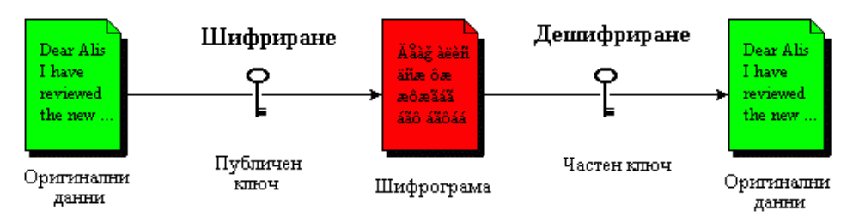

Фиг. 1. Шифриране с публичен ключ

Както се вижда от фигурата, публичният ключ може да се знае от всички, но само притежателят на частния ключ ще може да прочете данните, шифрирани с него. Най-широко използваните реализации на шифриране с публичен ключ са базирани на алгоритми, патентовани от RSA Data Security.
В сравнение със симетричното шифриране, шифрирането с публичен ключ изисква повече изчисления и затова не винаги е удачно за големи количества данни. Обаче е възможно да се използва шифриране с публичен ключ за изпращане на симетричния ключ, който може да бъде използван за шифриране на останалите данни.

3. Програмен пакет Safe Guard Private Crypto

Програмният пакет Safe Guard Private Crypto е разработен от фирмата Utimaco Safeware AG и позволява криптиране на файлова информация с помощта на Rijndael алгоритъм, който е дефиниран като нов стандарт AES [3]. Дължината на криптиращия ключ е 128 бита. Минималните изисквания за работа с пакета са: IBM PC (Pentium процесор); Операционни системи: Win 95/98/ME/2000; 5MB свободни на твърдия диск (HDD) [6].
Програмата е оформена като самоинсталиращ се файл за работа под Windows. Приложението му за обмен на кодирана информация, предполага инсталирането на програмния продукт при подателя и получателя.
Управляващият панел съдържа активни бутони (Encrypt a file и Decrypt a file), чрез които се стартира операция за кодиране или декодиране на обменяната конфиденциална информация (между подателя и получателя). Двете страни предварително трябва да имат уговорена парола, която се задава и потвърждава от изпращащата страна и се използва от получаващата (при декодиране на информацията). Тя може да бъде предварително известна или да бъде изпратена по електронна поща (или по друг начин). При избиране на бутон Encrypt a file (от управляващия панел) се стартира процедура за кодиране на файл и се зарежда активен екран. Подателят задава и потвъждава паролата в полета (Password и Confirm), след което избира файла за кодиране. След избора, информацията се визуализира в поле Source. Кодираният файл е с разширение *.uti.
На фиг. 2-A е показан екран за кодиране на файл, а на фиг. 2-Б е показано вътрешното представяне на информацията, съдържаща се в кодиран файл [6].

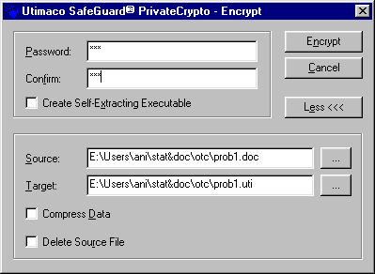 | 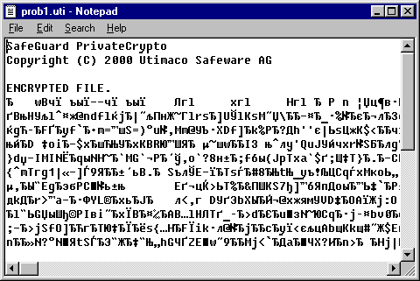
А | Б

Фиг. 2. Програмен пакет Safe Guard Private Crypto:

А) Екран за кодиране на файл;

Б) Съдържание на кодиран файл *.uti.

Кодираният файл може да бъде изпратен на получателя по електронна поща, FTP или по друг канал за обмен. Допуска се, че вече кодираната (по този начин) информация може да бъде подложена и на допълнителна защита.
След получаване на кодираното съобщение (*.uti), получателят стартира (при себе си) процедура за декодиране на файла (бутон Decrypt a file). След активирането ù се визуализира управляващ екран (за декодиране на файл). В поле Password, той въвежда паролата (предварително уточнена и съща като на подателя), след което избира файла за декодиране (*.uti). Избраната информация се визуализира в поле Source. С бутон Decrypt се активира процедурата за декодиране на избрания файл. След извършване на декодирането на екрана излиза съобщение, че операцията е завършила успешно.
При опит за добавяне на паразитна (външна) информация във вече кодиран файл – информацията става невалидна. При стартиране на процедурата за декодиране (от страна на получателя) на екрана излиза съобщение: This not a valid encryption archive!. Декодирането на файла се спира. В този случай е необходимо да се осъществи връзка между обменящите си информация страни и да се установи дали наистина е направен опит за манипулиране на прехвърляния кодиран файл.

4. Програмен пакет за кодиран обмен на информация Coder 1.0

Предлаганият програмен пакет Coder 1.0 е разработен на език Tcl/Tk и е предназначен за криптиране/декриптиране на информация, съдържаща се в потребителска директория [7]. Той поддържа DES алгоритъм с 64 битов ключ за криптиране и има вграден контрол за проверка целостта на информацията [3, 5]. Пакетът е разработен за работа под Операционни системи: Win 95/98/2000/XP, Unix и Linux.
Вътрешното представяне на информацията е в шестнадесетичен формат, което прави изходните файлове удобни за прехвърляне по TCP/IP. Поддържа удобен юзерски интерфейс за работа.
За прехвърляне на криптирана информация е необходимо програмата да бъде инсталирана на PC на подателя и получателя. Предварително е необходимо страните разменящи си информация да знаят ключа за криптиране/декриптиране (който може да бъде изпратен по е-емайл или по друг начин.
Криптиращият ключ е 16 цифрово шестнадесетично число (произволна комбинация от 0 до F).
Управляващият панел на програмата съдържа три полета за въвеждане на информация (From Directory, To Directory, Key) и два активни бутона (Coding и Decoding). Освен трите полета, програмата показва и резултата от декодирането, както е показано на фиг. 3.

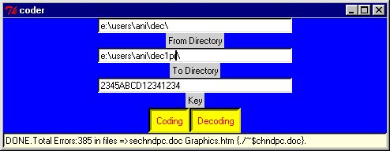
Активни бутони
Статусна линия

Фиг. 3. Работен екран на Coder 1.0

При кодиране на информация в дадена директория, подателят въвежда в полето From Directory името на директорията за криптиране, в полето To Directory името на директорията съдържаща кодираните файлове. В полето Key се въвежда криптиращият ключ и се натиска бутон за кодиране Coding. При тази операция всеки ред от даден файл се кодира самостоятелно (до CR). На фиг. 4 е показан видът на криптиран файл с Coder 1.0.

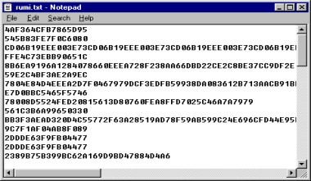

Фиг. 4. Вътрешно представяне на информация
криптирана с Coder 1.0

Така кодираната информация от подателя може да бъде изпратена на получателя по електронна поща или директно по TCP/IP.
При получаване на кодираната информация, получателят въвежда името на получената директория в полето полето From Directory, а в полето To Directory посочва директорията, в която тя ще бъде декодирана (фиг. 3). След това в полето Key е необходимо да въведе валиден ключ и да активира бутон Decoding. След декодиране, в статусната линия (фиг. 3) се появява информация за резултата от извършената операция. При невалиден ключ или опит за външно манипулиране на информацията в това поле излиза съобщение за манипулираните файлове и броят на неправилно декодираните редове (за всеки един от тях). Във всеки неправилно декодиран ред (на даден файл) се записва служебно съобщение за грешка (CSError).
Реализирана е и опция за кодиране/декодиране на стринг (произволно дълъг ред), като команда на Tcl (SCRIPT). Тази опция е удобна за използване в потребителски програми (за криптиране на текстове с произволно съдържание). Командата SCRIPT може да бъде използванa за криптиране на файлове с разширения *.txt, *.doc, *. html или бази от данни, като няма ограничение за големината на съответния файл. При декодиране на информацията ако е налице несъответствие с кодиращия ключ (или е направен опит за манипулиране на данните) се генерира Tcl-ско съобщение за грешка, което може да се отработи със специализираните оператори (CATCH и т.н.) на езика [7]. По този начин се контролира и целостта на данните.

5. Заключение

Средствата за криптиране на информация са важен елемент при изграждането на една корпоративна система за сигурност. Този факт е следствие от изискванията, които поставят днешните организации и фирми, данните им да са защитени както на собствените им машини, така и по пътя до друго местоназначение.
Предложеният програмен пакет за кодиран обмен на информация - Coder 1.0 има следните предимства:
- разработен е за работа под различни операционни среди;
- изискванията към апаратните средства са минимални;
- криптираната информацията е в шестнадесетичен формат, което прави изходните файлове удобни за прехвърляне по TCP/IP;
- реализираната като команда опция SCRIPT е удобна за вграждане в потребителски програми, за криптиране на файлове от тип: *.txt, *.doc, *.html, бази от данни и т.н.;
- може да бъде използван, както като самостоятелен продукт, така и като елемент, в рамките на обща система за сигурност на разпределена корпоративна мрежа;
- интегрирането на криптиращият алгоритъм в потребителска Tcl-ска програма предоставя допълнителни възможности за изграждане на криптиран протокол, разширяващ мрежовите механизми (реализирани в езика).

ЛИТЕРАТУРА

1. Бонева А., Средства за защита на информацията в разпределена корпоративна мрежа, "Научни известия" - Доклади, р.3.-Компютърни системи, стр. 3.8÷3.14, ISSN1310-3946, ЦЛМП-БАН, Национална Конференция "РОБОТИКА и МЕХАТРОНИКА'2001", Дряновски манастир, (10÷12 Октомври, 2001).
2.°Драгомир Паргов, Аспекти на информационната сигурност в Интернет, NetworkWorld/България, Бр. 3, стр. 9÷12, (Юни 2000 г.).
3. Беляев А.В., Методы и средства защиты информации (курс лекций), Авторские права: Череповецкий филиал Санкт-Петербургского государственного технического Университета, (2000), http://www.citforum.ru/internet/infsecure/index.shtml
4. Терехов А. Н, А. В. Тискин, Криптография с открытым ключом: от теории к стандарту, Программирование РАН, Nо. 5, стр. 17-22, (1994).
5. Menezes J., P. C. Van Oorshot, S. A. Vanstone, Handbook of Applied Cryptography, CRC Press, ISBN: 0-8493-8523-7, (1996).
6. Utimaco Safeware AG, Safe Guard Private Crypto: The easy-to-use encryption program wich the new AES algorithm, Utimaco Safeware AG, (01, 2001), www.utimaco.com
7. Welch B, Practical Programming in Tcl and TK, part3 - TclHttpd Web Server, Ajuba Solutions, (1998 - 2000).

